附件1：
北京市丰台区城市管理综合行政执法局2019年度部门决算说明
第一部分 2019年度部门决算说明
一、部门基本情况
（一）丰台城管执法局部门职能主要为：
1、贯彻落实国家、北京市有关城市管理方面的法律、法规、规章和政策。
2、依据国家及北京市有关城市管理方面的法律、法规及规章，参与研究提出完善本区城市管理综合行政执法体制的意见和措施。
3、负责依法行使市容环境卫生管理、市政管理、公用事业管理方面的行政处罚权。
4、负责依法行使园林绿化管理、环境保护管理、施工现场管理、城市停车管理、交通运输管理方面的有关行政处罚权。
5、负责依法行使工商行政管理方面对流动无照经营行为的行政处罚权。
6、负责依法行使城市规划管理方面对违法建设的有关行政处罚权。
7、负责依法行使旅游管理方面对无导游证从事导游活动行为的行政处罚权。
8、负责依法行使市人民政府决定由城管执法机关集中行使的其他行政处罚权。
9、负责本区城管执法监察工作的业务指导、统筹协调和指挥调度。
10、负责对本区城管执法队伍实行统一管理，并对城管执法队伍进行监督和考核。
11、负责本区城管执法监察系统的组织建设、作风建设、队伍建设及党风廉政建设工作。
12、承办区政府交办的其他事项。
共包含13个科室，包括：办公室、法制科、执法业务科、装备财务科、宣教科、政工科、治违办公室、科技信息中心、指挥中心、督察队、机关党委、工会、直属执法队。
（二）人员构成情况
本部门行政编制122人，实有人数98人。事业编制0人；离退休人员83人,其中：离休0人，退休83人。
二、收入支出决算总体情况说明
2019年度收、支总计5999.14万元，比上年减少3024.46万元，下降33.52%。
（一）收入决算说明
2019年度本年收入合计5689.93万元，比上年减少3180.42万元，下降35.85%，其中：财政拨款收入5689.93万元，占收入合计的100%；
（二）支出决算说明
2019年度本年支出合计5994.90万元，比上年减少3022.04万元，下降33.52%，其中：基本支出4133.76万元，占支出合计的68.95%；项目支出1861.14万元，占支出合计的31.05%。
2019年收入及支出减少主要原因：执法重心下移,我局人员经费减少,项目经费节约开支。
三、财政拨款收入支出决算总体情况说明
2019年度财政拨款收、支总计5994.90万元，比上年减少3022.26万元，下降33.52%。主要原因：基层执法队下沉，经费支出减少。
四、一般公共预算财政拨款支出决算情况说明
（一）一般公共预算财政拨款支出决算总体情况
2019年度一般公共预算财政拨款支出5994.9万元，主要用于以下方面（按大类）：一般公共服务支出18.18万元，占本年财政拨款支出0.30%； 教育支出53.35万元，占本年财政拨款支出0.89%；社会保障和就业支出432.34万元，占本年财政拨款支出7.21%；卫生健康支出0.07万元，占本年财政拨款支出0.01%；城乡社区支出4828.01万元，占本年财政拨款支出80.54%；住房保障支出603.57万元，占本年财政拨款支出10.07%；灾害防治及应急管理支出59.38万元，占本年财政拨款支出0.98%。
（二）一般公共预算财政拨款支出决算具体情况
1、“一般公共服务支出”（类）2019年度决算18.18万元，比2019年年初预算增加14.43万元，增长384.80%。其中：
“组织事务”（款，下同）2019年度决算3.18万元，比2019年年初预算减少0.57万元，下降15.20%。主要原因：基层执法队下沉，经费划拨至属地。
“其他共产党事务支出”（款）2019年度决算15.00万元，比2019年年初预算增加15.00万元，增加100%，主要原因：年中追加的司法救助金。
2、“教育支出”(类)2019年度决算53.35万元，比2019年年初预算减少103.15万元，下降65.91%。其中：
“进修及培训”（款）2019年度决算53.35万元，比2019年年初预算减少103.15万元，下降65.91%。主要原因：执法重心下沉，执法任务重，组织培训的时间及范围缩小，减少开支。
3、“社会保障和就业支出”(类)2019年度决算432.34万元，比2019年年初预算减少10.91万元，下降2.46%。其中：
“行政事业单位离退休”（款）2019年度决算432.34万元，比2019年年初预算减少10.91万元，下降2.46%，主要原因：基层执法队下沉，人员经费划拨至属地支出。
4、“卫生健康支出”(类)2019年度决算0.07万元，比2019年年初预算增加0.07万元，增加100%。其中：
“优抚对象医疗”（款）2019年度决算0.07万元，比2019年年初预算增加0.07万元，增加100%，主要原因：年中追加的优抚对象医疗补助金。
5、“城乡社区支出”(类)2019年度决算4828.01万元，比2019年年初预算减少7164.59万元，减少59.74%。其中：
“城乡社区管理事务”（款）2019年度决算4828.01万元，比2019年年初预算减少7164.59万元，减少59.74%，主要原因：年初预算拆违控违补助资金批复我单位，后经区财政收回拨付各街乡支出。
6、“住房保障支出”(类)2019年度决算603.57万元，比2019年年初预算增加11.44万元，增加1.93%。其中：
“住房改革支出”（款）2019年度决算603.57万元，比2019年年初预算增加11.44万元，增加1.93%，主要原因：人员工资调整追加经费。
7、“灾害防治及应急管理支出”(类)2019年度决算59.38万元，比2019年年初预算减少4.28万元，减少6.72%。其中：
“应急管理事务”（款）2019年度决算59.38万元，比2019年年初预算减少4.28万元，减少6.72%，主要原因：安全员人员经费支出减少。
五、政府性基金预算财政拨款支出决算情况说明
无政府性基金支出.
六、财政拨款基本支出决算情况说明
2019年本部门使用一般公共预算财政拨款安排基本支出4133.76万元，其中：（1）工资福利支出包括基本工资、津贴补贴、奖金、伙食补助费、绩效工资、其他社会保障缴费、其他工资福利等支出；（2）商品和服务支出包括办公费、印刷费、咨询费、手续费、水费、电费、邮电费、取暖费、物业管理费、差旅费、因公出国（境）费、维修（护）费、租赁费、会议费、培训费、公务接待费、专用材料费、劳务费、委托业务费、工会经费、福利费、公务用车运行维护费、其他交通费、其他商品和服务等支出；（3）对个人和家庭补助支出包括离休费、退休费、抚恤金、生活补助、救济费、医疗费补助、助学金、奖励金、其他对个人和家庭的补助等支出。（4）其他资本性支出包括办公设备购置、专用设备购置等。

第二部分2019年度其他重要事项的情况说明
一、“三公”经费财政拨款决算情况
“三公”经费包括本部门所属1个行政单位。2019年“三公”经费财政拨款决算数3.19万元，比2019年“三公”经费财政拨款年初预算10.65万元减少7.46万元。其中：
1.因公出国（境）费用。2019年决算数3.19万元，比2019年年初预算数0万元增加3.19万元。主要原因：按照我区出国经费管理办法，因公出国（境）费用的年初预算数均为0；2019年因公出国（境）费用主要用于按照北京市城市管理综合行政执法局《关于赴德国城市环境秩序违法形态综合治理与联合执法机制培训的通知》，2019年8月18日至8月31日由北京市城市管理综合行政执法局牵头组织培训团赴德国进行为期14天的培训，2019年组织因公出国（境）团组0个、1人次，人均因公出国（境）费用3.19万元。
2.公务接待费。2019年决算数0万元，比2019年年初预算数10.65万元减少10.65万元。主要原因：2019年未发生公务接待费用。
3.公务用车购置及运行维护费。2019年决算数0万元，比2019年年初预算数0万元无增减。2019年公务用车保有量0辆，车均运行维护费0万元。
二、机关运行经费支出情况
2019年本部门行政单位（含参照公务员法管理事业单位）使用一般公共预算财政拨款安排的基本支出中的日常公用经费支出，合计227.22万元，比上年减少198.14万元，减少原因：执法人员下沉，人员减少，经费由各属地支出。
三、政府采购支出情况
2019年本部门政府采购支出总额1299.67万元，其中：政府采购货物支出750.41万元，政府采购工程支出0万元，政府采购服务支出549.26万元。授予中小企业合同金额1292.92万元，占政府采购支出总额的99.48%，其中：授予小微企业合同金额776.71万元，占政府采购支出总额的59.76%。
四、国有资产占用情况
2019年本部门车辆7台，65.99万元；单位价值50万元以上的通用设备0台（套），单位价值100万元以上的专用设备0台（套）。
五、国有资本经营预算财政拨款收支情况
无此情况
六、政府购买服务支出说明
2019年本部门政府购买服务决算549.26万元。
七、专业名词解释
1.“三公”经费：是指单位通过财政拨款资金安排的因公出国（境）费、公务用车购置及运行费和公务接待费。其中，因公出国（境）费指单位公务出国（境）的国际旅费、国外城市间交通费、住宿费、伙食费、培训费、公杂费等支出；公务用车购置及运行费指单位公务用车购置支出（含车辆购置税、牌照费）及单位按规定保留的公务用车燃料费、维修费、过路过桥费、保险费、安全奖励费等支出；公务接待费指单位按规定开支的各类公务接待（含外宾接待）支出。
2.机关运行经费：是指行政单位（含参照公务员法管理事业单位）使用一般公共预算财政拨款安排的基本支出中的日常公用经费支出，包括办公及印刷费、邮电费、差旅费、会议费、福利费、日常维修费、专用材料及一般设备购置费、办公用房水电费、办公用房取暖费、办公用房物业管理费、公务用车运行维护费以及其他费用。
3.政府采购：指各级国家机关、事业单位和团体组织，使用财政性资金采购依法制定的集中目录以内的或者采购限额标准以上的货物、工程和服务的行为。
4.政府购买服务：是指各级国家机关将属于自身职责范围且适合通过市场化方式提供的服务事项，按照政府采购方式和程序，交由符合条件的服务供应商承担，并根据服务数量和质量等因素向其支付费用的行为。
5. 预算绩效管理：指在预算管理中融入绩效理念，将绩效目标设定、绩效跟踪、绩效评价及结果应用纳入预算编制、执行、监督全过程，以提高预算的经济、社会效益为目的的管理活动。预算绩效管理是一种以资金使用绩效为导向的预算管理模式，要求政府部门不断改进服务水平和质量，有效提高财政资金使用效益，并成为实施行政问责制和加强政府效能建设的重要抓手，是政府绩效管理的重要组成部分。

第三部分 2019年度部门绩效评价情况
一、绩效评价工作开展情况
北京市丰台区城市管理综合行政执法局对2019年度部门项目支出实施绩效评价，评价项目7个，占部门项目总数的33.3%，涉及金额1466.7万元。其中，普通程序评价项目1个，涉及金额310.6万元，评价得分在75-90分（含75分）的1个；简易程序评价项目6个，涉及1156.1万元，评价得分在90分（含90分）以上的6个。
二、项目绩效评价报告

（一）评价对象概况
1、项目立项情况
丰台区城市管理综合行政执法局根据丰台区领导对“全区违法建设细化工作”的要求以及2018年195次区长专题会会议立项，项目包括实地摸排与数据入库两部分，利用2018年丰台区违法用地违法建设清查项目成果，按疑似违法建设的建筑面积划分，对建筑面积500平方米以上的疑似违法建设进行实地摸排调查,摸清建筑物的建成年代、现状用途、权利人等各类信息，按照疑似违法建设的区域、违法类型、建成时间进行划分，形成基地库；利用辅助摸排系统进行数据管理、分析，实现违法建设上报、拆除、拆后利用统一管理。
2、项目实施主体情况
违法建设摸排调查经费项目由北京市丰台区城市管理综合行政执法局组织实施。
评价结论
该项目绩效目标比较明确，产出指标达到了绩效目标要求。需要改进的是：应根据绩效评价的要求，进一步完善和规范相关材料，做到程序规范、管理留痕，提高绩效管理水平，使绩效考评依据充分。“违法建设摸排调查经费”项目绩效评价综合得分83.99分，项目综合绩效评定结论为“良好”。
- 存在问题
1、绩效目标比较明确，但产出指标缺乏合理性与实施内容的对应性，过于宽泛，无法考量。如产出质量指标设定缺乏明确标准，产出数据成果质量和图集图册质量，应该是经专业验收合格，数据准确率和制作质量标准；产出效益指标，如社会效益指标“集中连片对违法建设进行拆除，腾退土地，留白增绿，助推区域协调发展。”项目的实施效果很难体现，应该是促进作用；可持续性影响指标与项目内容缺乏针对性，过于宽泛。
2、项目未经可行性研究论证，与前期相关工作界限不清晰、重点内容不明确。且招标程序有瑕疵，3月1日开展的竞争性磋商，2月12日的项目实施方案已确定由北京测绘院具体实施；
3、项目管理存在不规范，项目单位未制定项目管理制度、项目实施方案，仅提供服务方实施方案，缺乏项目单位的项目立项、决策、执行、监督、绩效管理责任和措施，以及项目实施目标、内容、组织机构和职责分工及实施风险预期和相关管理措施等。未建立无形资产管理制度，项目形成无形资产应按规定进行核算。
4、项目过程管控未见过程管理和监督检查资料，且参与项目验收专家资质不明确，缺乏专业性证明资料。
5、项目效果资料提供不充分，无法对应预期社会效益和可持续影响的目标实现程度，可衡量性、可考核性不足。
6、服务对象满意度调查表设计过于专业，调查内容在业务操作层面与项目实施结果的服务对象满意度效果脱节。
- 建议
1、提高对绩效目标和产出指标对应关系的认识，产出指标根据实施内容合理设置，保持与实施内容的对应性，避免过于宽泛，超出实施内容所能达到的预期，应做到细化、可考量。
2、项目应进行可行性研究论证，结合项目前期工作进行有效衔接，突出年度工作内容和特点。服务采购应严格规范招标采购程序。
3、规范项目过程管理，制定项目管理制度，从立项、决策、执行、监督、绩效管理明确责任和管理措施，保证项目有效实施；建立健全无形资产管理制度，形成无形资产按规定进行核算。
4、项目单位应制定项目实施方案，明确项目目标、内容、组织机构和职责分工及实施风险预期和管理措施等，并注重实施方案的指导性作用。
5、加强项目过程管控，过程管理和监督检查资料应有记录和留痕，且参与项目验收专家资质应体现专业性。
6、注重项目效果资料收集，对应预期社会效益和可持续影响的目标，充分证明其实现程度，应具有可衡量性、可考核性。
7、服务对象满意度调查表对应服务对象，覆盖项目涉及的违建建设、使用单位以及项目实施结果运用对象，调查范围数量和调查内容与项目实施满意度预期效果保持一致。

- 项目支出绩效自评表
（一）以奖促治奖励资金
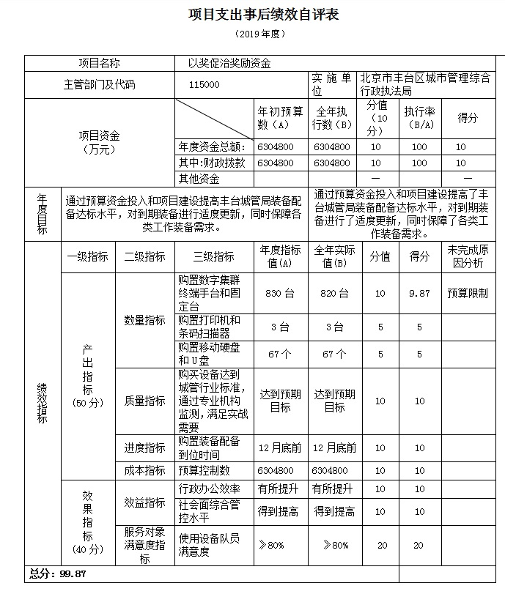

（二）拆违办工作经费
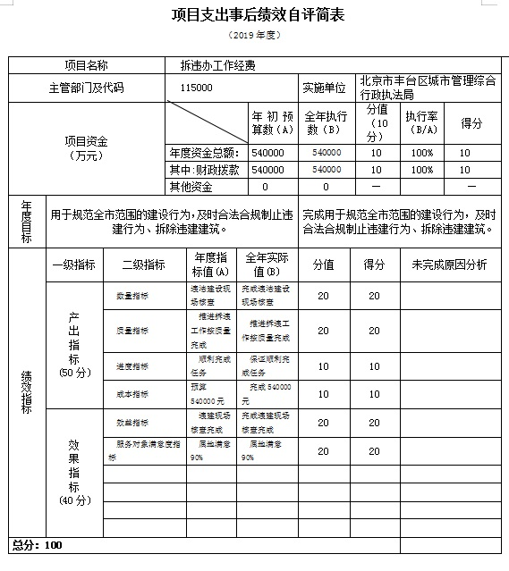

（三）暂扣车辆费用
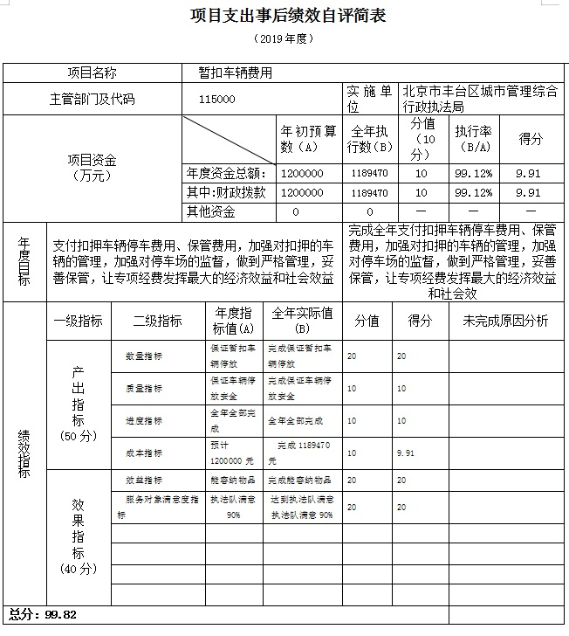

（四）专职安全员经费
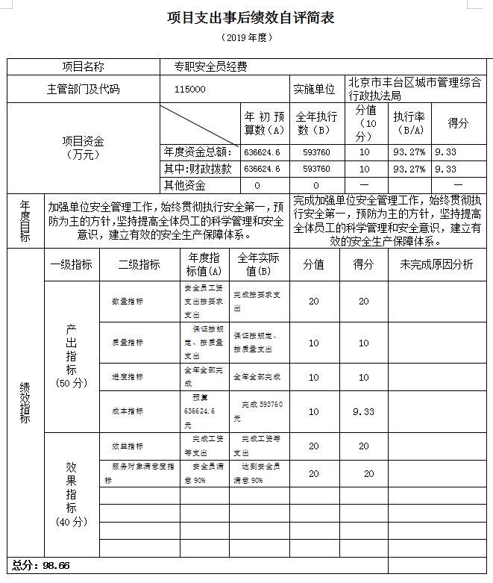

（五）罚没物品场租
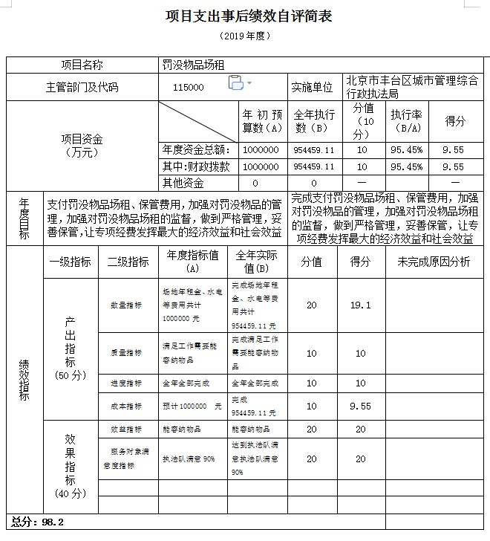

（六）信息化设备服务费
